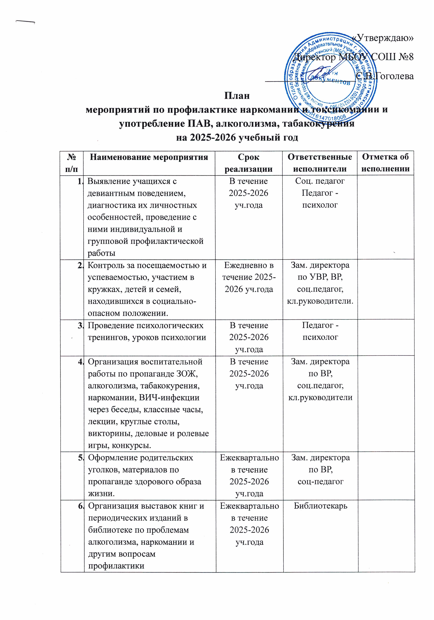

 | Проведение мероприятий в рамках областного антинаркотического месячника «Ростовская область – без наркотиков!» | В течение года | Соц. педагог, кл. руководители
 | Проведение анкетирования учащихся по проблемам ЗОЖ с целью определения причин распространения наркомании, алкоголизма, табакокурения, а также склонности учащихся к употреблению ПАВ. Подготовка информационно-аналитических материалов и прогнозов на основании полученных данных. | Ноябрь – декабрь  2025 г. | Зам. директора по ВР,  Соц. педагог, педагог - психолог
 | Проведение акции «Табак – наш враг!» в рамках Международного дня отказа от курения | III декада ноября  2025 г. | Зам. директора по ВР, Советник по воспитанию
 | Участие во Всероссийской акции «Я выбираю спорт как альтернативу пагубным привычкам» | Январь  2026 г. | Зам. директора по ВР, Советник по воспитанию
 | Социально-психологическое тестирование, направленное на раннее выявление немедицинского потребления наркотических средств и психотропных веществ среди учащихся школ. | Октябрь  2025 г. | Зам. директора по ВР, соц-педагог, педагог - психолог
 | Международный день борьбы с наркоманией и наркобизнесом  - беседы по профилактике злоупотребления психоактивных веществ «не сломай судьбу свою», «Я выбираю» и т.д.  - просмотр документальных фильмов по профилактике наркомании. | 1 марта  2026 г. | Социальный педагог,  кл. руководители
 | Составление карт каникулярных занятий учащихся, в том числе в летний период, контроль за учащимися, склонными к употреблению наркотических веществ, в летний период и предоставление данных в Управление образования | Май - август  2026 г. | Социальный педагог,  кл. руководители
 | Мероприятия, посвященные Всемирному Дню без табака | 31.05.2026 г. | Социальный педагог, Советник по воспитанию  кл. руководители
 | Акция «Мы выбираем жизнь!», посвященная Международному Дню борьбы с наркоманией и наркобизнесом. | 26.06.2026 г. | Социальный педагог, Советник по воспитанию  кл. руководители

